Mi nombre es:

REGIÓN LA

Ayuda Memoria

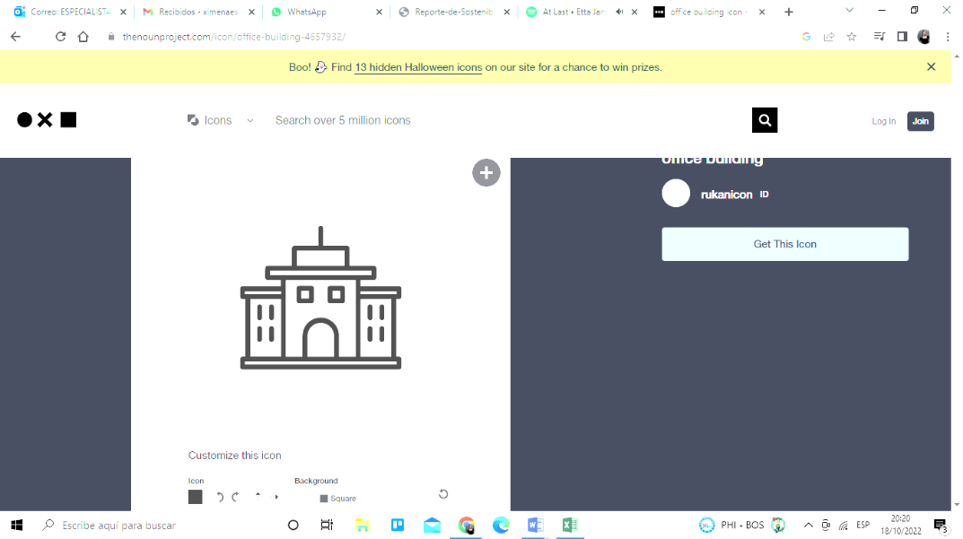

**Unidades Ejecutoras de Educación**



**S/ 3 millones Transferidos**

**para política remunerativa docente**

**INSUMOS**

Base SIAF con corte 20/02/2023

Base NEXUS con corte 20/02/2023